2019年武汉市中考化学试题
可能用到的相对原子质量: H-1 C-12 N-14 0-16 Mg-24 P-31 Cl-35.5 K-39 Ca-40 Mn-55 Fe-56 Cu-64 Zn-65
一、选择题（本题8小题，每小题只有一个选项符合题意。每小题3分，共24分）
1．下列物质中属于纯净物的是（ ）
A．液态氧 B．洁净的空气 C．汽水 D．水泥砂浆
2．下列说法正确的是（ ）
A．分子是化学变化中的最小粒子 B．不同元素的本质区别是电子数不同
C．原子核由电子和质子构成 D．墙内开花墙外香说明分子在不断运动
3．下列化学用语正确的是（ ）
A．四个氢原子：H₄ B．二氧化碳中碳元素的化合价：
C．硫酸根离子：SO₄⁻² D．氯原子的结构示意图：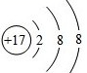
4．下列说法正确的是（ ）
A．活性炭吸附可以降低水的硬度 B．焚烧废弃塑料可以减少污染
C．在钢铁表面刷油漆可以防止钢铁生锈 D．必需元素摄入过量有利于人体健康
5．水是地球上最常见的物质之一，也是实验室常用的试剂。下图所示实验中都用到水。
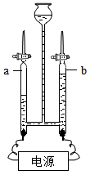 | 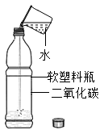 | 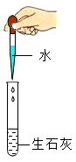 | 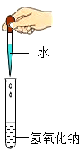
图一 | 图二 | 图三 | 图四

有关说法正确的是（ ）
A．上图所示实验过程中均发生了化学变化
B．图1实验相关反应中元素的化合价均发生了改变，b管内的气体可作燃料
C．图2实验盖上瓶盖振荡后软塑料瓶变瘪，所得液体的pH小于7
D．图3、图4实验加入适量水后都放热，所得液体均可使紫色石蕊溶液变红
6．某干粉灭火器的填充剂中含有磷酸二氢铵（化学式为NH₄H₂PO₄）。已知23.0g磷酸二氢铵加热完全分解得到固体物质X、5.4g水蒸气和3.4g氨气。固体物质x既不能燃燃烧也不能支持燃烧。下列说法错误的是（ ）
A．磷酸二氢铵属于复合肥料 B．用磷酸二氢铵灭火既可降低温度，又可隔绝空气
C．固体物质X属于氧化物 D．该反应中固体物质X与氨气的分子个数比为2：1
7．实验室现有一瓶水垢样品，其成分为氢氧化镁和碳酸钙。已知：氢氧化镁受热易分解，反应的化学方程式为：Mg(OH)₂=====MgO + H₂O；碳酸钙高温下分解。某兴趣小组为测定其中各成分的质量分数，取12.9g水垢样品加热，加热过程中剩余固体的质量随加热时间的变化如下图所示。关于加热一段时间后剩余固体的判断，下列说法错误的是（ ）
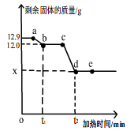
A．图中a点剩余固体是由一种盐和一种碱组成
B．若剩余固体中钙元素的质量分数为36.0%，则剩余固体的成分为CaCO₃和MgO
C．图中ab间任一点(不包括a、b两点)的剩余固体成分为CaCO₃、MgO和Mg(OH)₂
D．若向c点的剩余固体中加入足量稀盐酸，充分反应生成CO₂的质量为(12.0-x)g
8．将一定质量的硫酸和硫酸亚铁的混合溶液加入到盛有锌和氧化铜的混合物的烧杯中，充分反应后过滤，得到滤渣和滤液。关于滤渣和滤液，下列说法正确的是（ ）
A．滤渣中最多有三种物质
B．若滤液呈无色，滤液中的溶质可能有两种
C．滤液的质量可能小于原混合溶液的质量
D．若滤液中含有硫酸铜，滤渣中可能有两种物质

二、非选择题（本题包括5小题，共26分）
28．（4分）多角度认识物质及其变化，能帮助我们更全面了解物质世界。
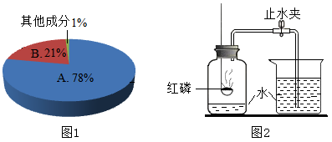
（1）图1为空气成分的示意图，物质B的化学式为 。
（2）利用红磷燃烧测定空气里物质B含量的实验装置如图2所示。
红磷燃烧反应的化学方程式为 ，该反应属于 （填基本反应类型）。
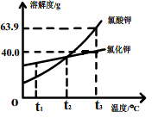
29．（4分）KNO₃和KCl的溶解度曲线如下图所示：
（1）t₃℃时，KNO₃的溶解度为 。
（2）将t₃℃时KCl的饱和溶液70.0g稀释成质量分数为20.0%的KCl溶液，需加水 g（精确到0.1g）。查阅相关物质的密度后，在实验室完成该实验通常需要的仪器有烧杯、量筒、 (填字母标号)。
A．托盘天平 B．药匙 C．胶头滴管 D．玻璃棒
（3）现有t₂℃时KNO₃的饱和溶液m₁g和KCl的饱和溶液m₂g。不考虑水的蒸发，下列关系一定成立的是 （填字母标号）。
A．两溶液中溶质的质量分数相等
B．分别降温到t₁℃，析出KNO₃的质量大于析出KCl的质量
C．分别升温至t₃℃，所得溶液中溶质的质量分数相等
D．保持t₂℃不变，分别加入等质量的水，混匀后所得溶液中溶质的质量分数相等
30．（6分）有一包白色固体，可能含氯化钠、碳酸钠、硫酸钠、氢氧化钠、氢氧化钡中的一种
或几种。某兴趣小组为探究其成分做了以下实验：
实验一：探究固体的组成

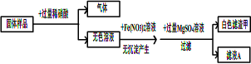

（1）向固体样品中加入过量稀硝酸，产生的气体是 。
（2）生成白色滤渣甲反应的化学方程式为 。
（3）原固体中一定不含有的物质是 。
实验二：进一步探究固体中是否含氯化钠
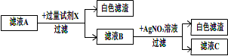

得出结论：原固体中一定含NaCl。
（4）试剂X是 。
（5）滤液C中除含Fe(NO₃)₃外，一定还含有的溶质是 。
31．（6分）某校实验室有一瓶久置的铁屑，其成分是铁、氧化铁和水。为测定其中各成分的质量分数，某兴趣小组按下图所示装置进行实验（装置气密性良好；固定装置已略去；氮气不与铁
屑中的成分反应；碱石灰是氧化钙和氢氧化钠的混合物）。
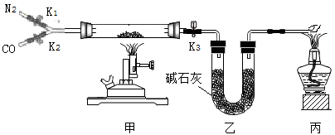
部分实验步骤如下：
Ⅰ．称量硬质玻璃管的质量。将样品放入硬质玻璃管中，称量硬质玻璃管和样品的质量。
II．连接好装置。缓缓通入N₂，点燃甲处的酒精喷灯，待硬质玻璃管中固体恒重，记录硬质玻璃管和剩余固体的质量。
Ⅲ．再次连接好装置，继续实验。通入CO,点燃丙处的酒精灯和甲处的酒精喷灯。待硬质玻璃管中固体恒重，熄灭酒精喷灯，继续通入CO直至硬质玻璃管冷却。再次记录硬质玻璃管和剩余固体的质量。
实验数据记录如下表:
 | 硬质玻璃管 | 硬质玻璃管和样品 | 步骤II硬质玻璃  管和剩余固体 | 步骤步骤Ⅲ硬质玻璃  管和剩余固体
质量 | m₁ | m₂ | m₃ | m₄
请回答下列问题:
（1）步骤Ⅲ丙处酒精灯的作用是 。
（2）步骤Ⅲ硬质玻璃管中反应的化学方程式为 。
（3）样品中氧化铁的质量分数为 （用m₁、m₂、m₃、m₄的代数式表示）。若步骤Ⅲ中氧化铁没有完全反应，样品中水的质量分数测量结果将 （填“偏大”“偏小”或“不变”）。
（4）有关样品，下列说法正确的是 （填字母标号）。
A．样品中氢元素的质量为1/9(m₂- m₃) B．样品中铁单质和氧化铁的质量总和为m₃-m₁
C．样品中铁单质的质量为m₄-m₁ D．样品中氧元素的质量为m₃- m₄

32．（6分）实验室有一瓶含杂质的氯酸钾。某兴趣小组利用该药品和二氧化锰制取氧气（杂
质不参加反应）。实验数据记录如下:
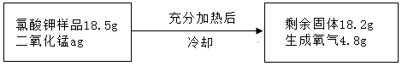
请回答下列问题:
（1）a = 。
（2）计算受热分解的氯酸钾的质量（精确到0.1g）。

